LAPORAN PROYEK AKHIR
DETEKSI DINI PNEUMONIA PADA CITRA X-RAY PARU MENGGUNAKAN HYBRID FEATURE EXTRACTION (HOG & LBP) DENGAN ANALISIS KOMPARATIF MODEL DECISION TREE, RANDOM FOREST, DAN XGBOOST



Mata Kuliah :
Kecerdasan Artifisial

Dosen Pengampu :
Kartika Chandra Dewi, S.Si., M.Si.

Disusun Oleh :
Muhammad Habib Nur Aiman (24031554152)
Rabbani Yuki Arfiansyach (24031554131)
M. Habiburrohman Al-Fathir (24031554145)
Frendy Zahril Ramadhani (24031554187)

Program Studi S1 Sains Data
Fakultas Matematika dan Ilmu Pengetahuan Alam
UNIVERSITAS NEGERI SURABAYA
2025

KATA PENGANTAR
Puji syukur kehadirat Allah SWT atas segala rahmat dan karunia-Nya, sehingga penulis dapat menyelesaikan Laporan Proyek Akhir mata kuliah Kecerdasan Artifisial dengan judul "Deteksi Dini Pneumonia pada Citra X-Ray Paru Menggunakan Hybrid Feature Extraction (HOG & LBP)".
Laporan ini disusun untuk memenuhi salah satu syarat penilaian akhir semester pada Program Studi S1 Sains Data, Universitas Negeri Surabaya. Penulis menyadari bahwa selesainya laporan ini tidak terlepas dari bantuan dan bimbingan berbagai pihak. Oleh karena itu, penulis ingin menyampaikan terima kasih kepada Ibu Kartika Chandra Dewi, S.Si., M.Si., selaku Dosen Pengampu mata kuliah Kecerdasan Artifisial yang telah memberikan bimbingan dan arahan, serta rekan-rekan satu tim atas partisipasinya dalam penyelesaian proyek ini.
Penulis menyadari bahwa laporan ini masih jauh dari kesempurnaan. Oleh karena itu, kritik dan saran yang membangun sangat diharapkan demi penyempurnaan di masa mendatang.

Surabaya, 12 Desember 2025
Penulis

ABSTRAK
Pneumonia merupakan infeksi paru akut yang menjadi salah satu penyebab utama mortalitas global, terutama pada populasi rentan seperti balita dan lansia. Tantangan utama dalam diagnosis konvensional berbasis citra Chest X-Ray (CXR) terletak pada subjektivitas interpretasi radiolog serta risiko kesalahan diagnosis akibat faktor kelelahan (fatigue). Penelitian ini bertujuan untuk mengembangkan sistem deteksi dini pneumonia otomatis yang efisien menggunakan pendekatan Machine Learning dengan ekstraksi fitur hibrida.
Metode yang diusulkan menggabungkan Histogram of Oriented Gradients (HOG) untuk merepresentasikan fitur bentuk struktural tulang dan paru, serta Local Binary Pattern (LBP) untuk menangkap detail tekstur infiltrat patologis. Guna mengatasi ketidakseimbangan kelas (imbalanced dataset) antara citra normal dan pneumonia, teknik Synthetic Minority Over-sampling Technique (SMOTE) diterapkan secara eksklusif pada data latih untuk mencegah bias model. Kinerja sistem dievaluasi melalui studi komparatif terhadap tiga algoritma klasifikasi, yaitu Decision Tree, Random Forest, dan XGBoost, dengan fokus utama pada metrik Recall (Sensitivitas) guna meminimalkan risiko False Negative.
Hasil eksperimen menunjukkan bahwa kombinasi fitur bentuk dan tekstur mampu memberikan representasi diskriminatif yang kuat bagi model klasifikasi. Model berbasis ensemble (Random Forest dan XGBoost) terbukti memiliki performa yang lebih unggul dan stabil dibandingkan model tunggal dalam mendeteksi kasus pneumonia. Penelitian ini menyimpulkan bahwa pendekatan hibrida (HOG-LBP) dengan penanganan imbalance data yang tepat dapat menjadi alternatif solusi Computer-Aided Diagnosis (CAD) yang ringan secara komputasi namun tetap andal secara klinis.

DAFTAR ISI
KATA PENGANTAR 1
ABSTRAK 2
DAFTAR ISI 3
BAB 1 5
PENDAHULUAN 5
1.1 Latar Belakang 5
1.2 Rumusan Masalah 5
1.3 Tujuan Penelitian 5
1.4 Manfaat Penelitian 6
1.5 Batasan Masalah 6
BAB 2 7
TINJAUAN PUSTAKA 7
2.1 Deteksi Pneumonia pada Citra X-Ray 7
2.2 Ekstraksi Fitur (Feature Extraction) 7
2.3 Penanganan Data Imbalance 8
2.4 Seleksi Fitur 8
2.5 Reduksi Dimensi dengan Principal Component Analysis (PCA) 8
2.6 Algoritma Klasifikasi 9
BAB 3 10
DATASET DAN METODOLOGI 10
3.1 Deskripsi Dataset 10
3.2 Exploratory Data Analysis (EDA) 10
3.3 Pra-pemrosesan Data (Preprocessing) 11
3.4 Rekayasa Fitur (Feature Engineering) 11
3.5 Seleksi Fitur dan Reduksi Dimensi 12
3.6 Penanganan Data Imbalance 13
BAB 4 14
HASIL DAN PEMBAHASAN 14
4.1 Hasil Reduksi Dimensi dan Seleksi Fitur 14
4.2 Hasil Evaluasi Model 14
4.3 Analisis Komparatif (Perbandingan) 17
4.4 Validasi Akhir (Sanity Check) 17
BAB 5 19
KESIMPULAN DAN SARAN 19
5.1 Kesimpulan 19
5.2 Kendala 19
5.3 Saran 20
DAFTAR PUSTAKA 21
LAMPIRAN 22

BAB 1

PENDAHULUAN

1.1 Latar Belakang
Pneumonia merupakan infeksi inflamasi akut pada alveoli (kantong udara) paru-paru yang tercatat sebagai salah satu penyebab kematian tertinggi di dunia. Menurut data World Health Organization (WHO), pneumonia menyumbang 14% dari seluruh kematian anak di bawah usia 5 tahun pada tahun 2019, yang menewaskan 740.180 anak [1]. Prevalensi fatalitas ini juga tinggi pada kelompok rentan lainnya seperti lansia. Dalam prosedur klinis standar, diagnosis pneumonia ditegakkan melalui analisis citra Chest X-Ray (CXR). Namun, metode diagnosis manual memiliki sejumlah kelemahan fundamental. Proses ini memakan waktu yang tidak sebentar, sangat bergantung pada subjektivitas interpretasi dokter radiolog, dan rentan terhadap kesalahan manusia (human error) yang disebabkan oleh faktor kelelahan mata (fatigue) akibat volume pasien yang tinggi.
Sebagai respons terhadap tantangan tersebut, penelitian ini mengusulkan pengembangan sistem Computer-Aided Diagnosis (CAD) otomatis berbasis Kecerdasan Artifisial. Sistem ini dirancang menggunakan pendekatan Machine Learning klasik yang mengadopsi fitur visual hibrida (Hybrid Features). Pendekatan ini menggabungkan ekstraksi fitur bentuk dan fitur tekstur untuk mensimulasi cara radiolog mengidentifikasi patologi pada citra paru, menawarkan solusi yang lebih objektif dan efisien.

1.2 Rumusan Masalah
- Seberapa efektif penerapan metode Hybrid Feature Extraction (HOG, LBP, dan Global Features) dalam merepresentasikan karakteristik visual patologi pneumonia pada citra X-Ray paru?
- Bagaimana efektivitas teknik SMOTE dalam mengatasi masalah ketidakseimbangan data (imbalanced dataset) untuk mencegah bias pada model?
- Manakah algoritma klasifikasi terbaik di antara Decision Tree, Random Forest, dan XGBoost berdasarkan sensitivitas (recall) deteksi penyakit?

1.3 Tujuan Penelitian
- Menerapkan metode Hybrid Feature Extraction (HOG, LBP, dan Global Features) untuk menangkap pola bentuk dan tekstur paru secara komprehensif.
- Menerapkan teknik SMOTE (Synthetic Minority Over-sampling Technique) untuk menyeimbangkan kelas data latih guna menghindari overfitting pada kelas mayoritas.
- Mengevaluasi kinerja model klasifikasi berdasarkan metrik Recall dan Confusion Matrix untuk menentukan model terbaik yang meminimalkan tingkat False Negative.

1.4 Manfaat Penelitian
- Memberikan kontribusi empiris mengenai efektivitas penggabungan fitur bentuk (HOG) dan tekstur (LBP) pada dataset medis yang tidak seimbang.
- Membantu tenaga medis sebagai alat penunjang keputusan (second opinion) untuk meningkatkan validitas diagnosis dan mengurangi subjektivitas.
- Mempercepat proses triase/diagnosis awal pasien, sehingga penanganan medis dapat dilakukan lebih dini.

1.5 Batasan Masalah
- Dataset yang digunakan bersumber dari repositori publik Kaggle (Chest X-Ray Images by Paul Mooney).
- Klasifikasi dilakukan secara biner (Binary Classification) pada dua kelas: Normal dan Pneumonia, tanpa membedakan jenis pneumonia (bakteri/virus).
- Metode pembelajaran mesin dibatasi pada algoritma Shallow Learning (Decision Tree, Random Forest, XGBoost) tanpa menggunakan arsitektur Deep Learning (CNN).
- Citra masukan dilakukan pra-pemrosesan berupa pengubahan ukuran (resizing) menjadi 256x256 piksel dan konversi ke grayscale untuk efisiensi komputasi.

BAB 2

TINJAUAN PUSTAKA

2.1 Deteksi Pneumonia pada Citra X-Ray
Secara radiologis, paru-paru yang sehat akan tampak radiolusen (gelap/hitam) pada citra X-Ray karena berisi udara. Sebaliknya, paru-paru penderita pneumonia menunjukkan karakteristik pulmonary opacities, yaitu area berkabut atau bercak putih yang mengindikasikan adanya konsolidasi cairan, nanah, atau sel-sel radang di dalam alveoli [2]. Tantangan utama dalam diagnosis otomatis adalah variasi visual antar pasien dan kemiripan pola pneumonia dengan penyakit paru lainnya, sehingga diperlukan metode ekstraksi fitur yang mampu menangkap karakteristik spesifik tersebut.

2.2 Ekstraksi Fitur (Feature Extraction)
Penelitian ini menerapkan pendekatan hibrida yang menggabungkan fitur bentuk dan tekstur, merujuk pada studi Al-Waisy et al. [3] yang membuktikan bahwa kombinasi fitur ini meningkatkan akurasi diagnostik secara signifikan.
- Histogram of Oriented Gradients (HOG) Metode HOG, yang diperkenalkan oleh Dalal dan Triggs [4], bekerja dengan mendeteksi perubahan intensitas cahaya (gradien) untuk merepresentasikan bentuk dan struktur objek. Proses ekstraksi HOG meliputi: a. Perhitungan Gradien: Menghitung magnitudo dan orientasi gradien pada setiap piksel untuk mendeteksi tepi (edge). b. Spatial Binning: Citra dibagi menjadi sel-sel kecil (misalnya 8x8 piksel). Pada setiap sel, histogram orientasi gradien dihitung untuk menangkap arah dominan garis tepi. c. Normalisasi Blok: Sel-sel dikelompokkan menjadi blok untuk dinormalisasi, membuat fitur lebih tahan terhadap perubahan pencahayaan. Dalam konteks ini, HOG efektif menangkap struktur anatomis kaku seperti lengkungan tulang rusuk, klavikula, dan batas organ paru.
- Local Binary Patterns (LBP) LBP adalah deskriptor tekstur yang efisien dan invarian terhadap rotasi, dikembangkan oleh Ojala et al. [5]. Algoritma ini bekerja dengan: a. Thresholding Lokal: Membandingkan nilai intensitas piksel pusat dengan piksel tetangganya dalam radius tertentu (misalnya 3x3). b. Pengkodean Biner: Jika tetangga memiliki nilai lebih besar atau sama dengan pusat, diberi nilai 1; jika tidak, 0. Urutan biner ini dikonversi menjadi nilai desimal. c. Histogramming: Frekuensi kemunculan pola desimal tersebut dihitung menjadi vektor fitur. LBP sangat krusial dalam penelitian ini untuk membedakan tekstur halus pada paru-paru normal dengan tekstur kasar atau berkabut (opacities) pada paru-paru yang terinfeksi.
- Global Statistical Features Selain fitur lokal yang ditangkap oleh HOG dan LBP, penelitian ini juga memanfaatkan fitur global untuk menangkap karakteristik distribusi intensitas piksel secara holistik. Berdasarkan pendekatan statistik orde pertama (first-order statistics), fitur ini dihitung langsung dari histogram intensitas citra tanpa mempertimbangkan hubungan spasial antar piksel tetangga [6]. Dua parameter statistik utama yang digunakan yaitu
  - Rata-rata Intensitas (Mean Intensity) untuk merepresentasikan tingkat kecerahan rata-rata dari keseluruhan citra paru-paru. Pada kasus pneumonia, adanya opacity (kekeruhan) cairan cenderung meningkatkan nilai rata-rata intensitas piksel dibandingkan paru-paru normal yang didominasi udara (hitam).
  - Standar Deviasi (Standard Deviation) untuk Mengukur tingkat variasi atau penyebaran nilai intensitas piksel terhadap nilai rata-ratanya. Nilai ini merepresentasikan kontras global citra. Paru-paru dengan pneumonia yang memiliki bercak-bercak putih di antara area hitam cenderung memiliki variasi intensitas yang berbeda dibandingkan paru-paru normal yang lebih seragam.
Penggunaan fitur global ini bertujuan untuk melengkapi fitur tekstur dan bentuk, memberikan informasi dasar mengenai properti luminansi citra secara keseluruhan

2.3 Penanganan Data Imbalance
Ketidakseimbangan jumlah data antar kelas dapat menyebabkan bias pada model klasifikasi. Untuk mengatasi hal ini, diterapkan teknik SMOTE (Synthetic Minority Over-sampling Technique) yang diperkenalkan oleh Chawla et al. [7]. Berbeda dengan oversampling biasa yang hanya menduplikasi data, SMOTE bekerja dengan mensintesis sampel baru untuk kelas minoritas. Algoritma ini memilih sampel acak dari kelas minoritas, mencari k-tetangga terdekat (k-nearest neighbors), dan membangkitkan data sintetis di sepanjang garis vektor yang menghubungkan sampel tersebut, sehingga memperkaya variasi data latih tanpa menyebabkan overfitting yang parah.

2.4 Seleksi Fitur
Penggabungan metode ekstraksi fitur HOG, LBP, dan fitur global menghasilkan dimensi vektor fitur yang sangat tinggi (high-dimensional data). Dimensi yang terlalu besar seringkali mengandung fitur yang redundan atau tidak relevan, yang dapat menyebabkan fenomena curse of dimensionality dan meningkatkan beban komputasi model.
Penelitian ini menerapkan metode seleksi fitur berbasis Random Forest Feature Importance. Random Forest, yang diperkenalkan oleh Breiman [8], memiliki kemampuan intrinsik untuk menilai tingkat kepentingan (importance score) setiap fitur selama proses pembentukan decision tree. Metrik yang digunakan adalah Mean Decrease Impurity (MDI), yang menghitung seberapa besar penurunan impurity (ketidakmurnian) yang dihasilkan oleh suatu fitur ketika digunakan untuk memecah simpul (split node) pada pohon keputusan. Fitur dengan skor kepentingan rendah dieliminasi untuk meningkatkan efisiensi model.

2.5 Reduksi Dimensi dengan Principal Component Analysis (PCA)
Setelah melalui proses seleksi fitur, teknik reduksi dimensi diterapkan untuk memampatkan ruang fitur lebih lanjut tanpa menghilangkan informasi penting secara signifikan. Metode yang digunakan adalah Principal Component Analysis (PCA). PCA merupakan teknik statistik linear yang mentransformasi sekumpulan variabel yang mungkin berkorelasi menjadi sekumpulan variabel baru yang tidak berkorelasi linear, yang disebut sebagai Komponen Utama (Principal Components) [9].
PCA bekerja dengan mencari arah (vektor eigen) dimana data memiliki variansi (penyebaran) terbesar. Komponen utama pertama menangkap variansi terbesar dari data, diikuti oleh komponen kedua, dan seterusnya. Dalam konteks klasifikasi citra medis, PCA bertujuan untuk mereduksi redundansi data akibat fitur yang memiliki korelasi tinggi (misalnya fitur tekstur yang mirip antar block pada LBP), mempercepat waktu komputasi pelatihan model dengan mengurangi jumlah input, dan mempertahankan persentase variansi informasi kumulatif (misalnya 95% explained variance) dengan jumlah dimensi yang jauh lebih sedikit dibandingkan data aslinya.

2.6 Algoritma Klasifikasi
- Decision Tree: Model baseline berbasis struktur pohon yang memecah data berdasarkan aturan if-else (splitting rules) hingga mencapai keputusan akhir. Model ini memiliki keunggulan interpretabilitas (white-box) namun cenderung memiliki varians tinggi.
- Random Forest: Merupakan metode ensemble bagging yang membangun banyak pohon keputusan secara paralel. Setiap pohon dilatih menggunakan subset data dan fitur yang diacak. Penelitian terbaru oleh Menakadevi et al. [x] menunjukkan bahwa Random Forest memiliki ketangguhan (robustness) tinggi terhadap noise dan efektif menangani data berdimensi tinggi hasil penggabungan fitur HOG dan LBP.
- XGBoost (Extreme Gradient Boosting): Algoritma ensemble berbasis boosting yang bekerja secara sekuensial. Model ini memperbaiki kesalahan (error) dari model sebelumnya pada setiap iterasi. XGBoost dikenal memiliki performa komputasi yang cepat dan akurasi tinggi karena kemampuannya menangani pola data yang kompleks melalui mekanisme regularisasi.

BAB 3

DATASET DAN METODOLOGI

3.1 Deskripsi Dataset
Penelitian ini menggunakan dataset sekunder "Chest X-Ray Images (Pneumonia)" yang bersumber dari repositori Kaggle. Dataset terdiri dari total 5.863 citra X-Ray dada dengan format JPEG. Data terbagi menjadi tiga partisi utama: data latih (Train), data uji (Test), dan data validasi (Val), yang berisi dua kategori kelas yaitu Normal dan Pneumonia.

3.2 Exploratory Data Analysis (EDA)
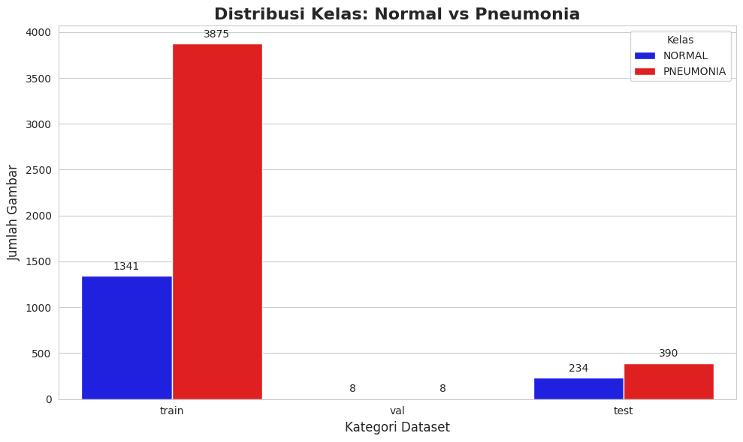
Gambar 3.1 Distribusi Kelas Data Latih
Berdasarkan Gambar 3.1, terlihat ketimpangan data (class imbalance) yang ekstrem, di mana jumlah citra Pneumonia (3.875) mendominasi dibandingkan citra Normal (1.341). Ketimpangan rasio hampir 3:1 ini berisiko menyebabkan model menjadi bias ke kelas mayoritas. Temuan ini menjadi landasan kuat diterapkannya teknik penyeimbang data SMOTE pada tahap selanjutnya.
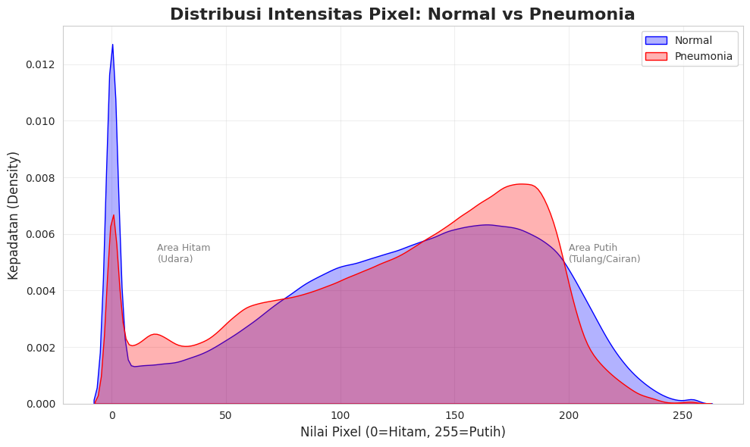
Gambar 3.2 Distribusi Intensitas Piksel
Analisis densitas pada Gambar 3.2 mengungkapkan karakteristik visual yang distingtif. Kurva densitas Pneumonia (warna merah) memiliki distribusi yang lebih bergeser ke nilai piksel tinggi (terang) dibandingkan Normal. Secara medis, ini mengonfirmasi adanya pulmonary opacities (kekeruhan cairan) pada paru-paru sakit yang memantulkan intensitas cahaya lebih tinggi pada hasil X-Ray dibandingkan paru-paru sehat yang berisi udara.
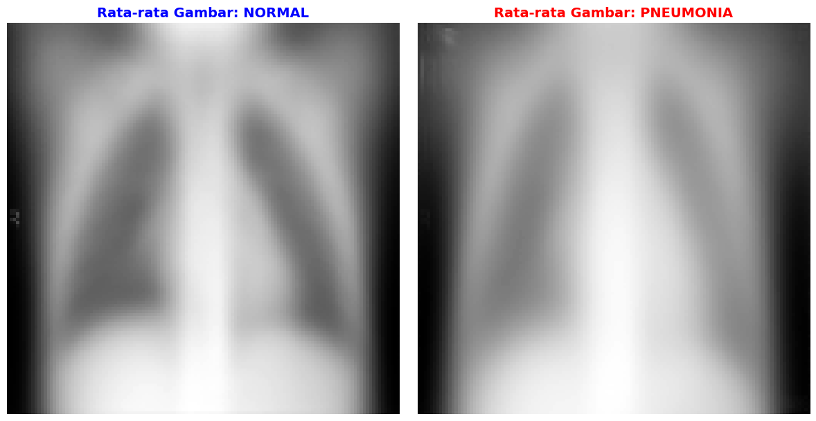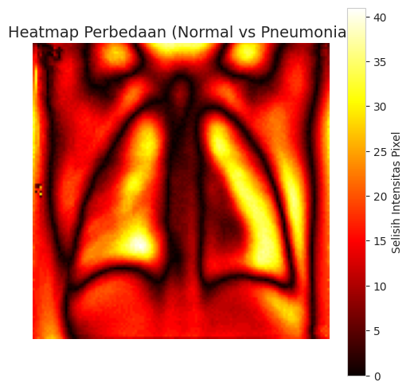
Gambar 3.3 Perbedaan Visual Rata-rata Normal vs Pneumonia
Heatmap pada Gambar 3.4 mempertegas area perbedaan visual yang signifikan, terutama pada bagian tengah lobus paru-paru. Hal ini mengindikasikan bahwa fitur yang diekstraksi dari area tersebut akan memiliki bobot penting dalam klasifikasi.

3.3 Pra-pemrosesan Data (Preprocessing)
Langkah pertama yang dilakukan adalah penyeragaman dimensi citra (resizing) menjadi format standar 256 x 256 piksel. Ukuran ini dipilih untuk mempertahankan detail tekstur halus (fine-grained textures) pada jaringan paru yang sering kali kabur atau hilang pada resolusi yang lebih rendah (128x128). Resolusi yang lebih tinggi ini penting untuk mendukung kinerja ekstraksi fitur tekstur (LBP), meskipun konsekuensinya adalah peningkatan beban komputasi yang kemudian akan ditangani melalui tahapan reduksi dimensi. Selanjutnya, dilakukan konversi citra dari format RGB menjadi skala abu-abu (grayscale). Proses ini mereduksi kompleksitas data dari tiga kanal warna menjadi satu kanal intensitas, yang relevan karena diagnosis radiologis X-Ray bergantung pada pola densitas jaringan (gelap-terang) dan bukan pada informasi warna. Terakhir, diterapkan normalisasi nilai piksel menggunakan teknik Min-Max Scaling untuk mentransformasi rentang intensitas piksel menjadi 0-1. Normalisasi ini merupakan prasyarat krusial sebelum data diproses menggunakan analisis komponen utama (PCA) pada tahap selanjutnya.

3.4 Rekayasa Fitur (Feature Engineering)
Inti dari metodologi yang diusulkan terletak pada ekstraksi fitur visual yang dilakukan secara hibrida untuk menangkap karakteristik patologis pneumonia secara komprehensif dari citra beresolusi 256x256 piksel. Pendekatan ini diawali dengan penerapan algoritma Histogram of Oriented Gradients (HOG) yang dikonfigurasi dengan parameter 9 orientasi arah gradien, ukuran sel 8x8 piksel, dan blok normalisasi 2x2 sel. Konfigurasi ini bertujuan untuk mengekstraksi fitur bentuk struktural yang kuat, seperti garis tepi tulang rusuk, klavikula, dan kontur organ paru, sebagaimana divisualisasikan pada Gambar 3.5 (Tengah). Di sisi lain, algoritma Local Binary Patterns (LBP) diterapkan untuk melengkapi informasi bentuk dengan detail tekstur. Menggunakan radius lingkaran 3 piksel dengan 24 titik tetangga (neighbors) dan metode pola seragam (uniform), LBP efektif menghasilkan peta tekstur yang menonjolkan kekasaran permukaan atau pola opacities (kekeruhan) pada jaringan paru yang terinfeksi. Karakteristik tekstur yang kontras ini terlihat jelas pada Gambar 3.5 (Kanan), yang membedakannya dari citra asli (Kiri).
Selain fitur lokal yang ditangkap oleh HOG dan LBP, penelitian ini juga menambahkan fitur global berbasis statistik orde pertama, yaitu Mean Intensity dan Standard Deviation. Fitur global ini dihitung secara langsung dari matriks citra untuk menangkap distribusi intensitas piksel secara holistik, memberikan informasi mengenai tingkat kecerahan rata-rata dan variasi kontras keseluruhan citra yang sering kali berbeda antara paru normal dan pneumonia. Ketiga jenis fitur tersebut bentuk (HOG), tekstur (LBP), dan statistik global kemudian digabungkan melalui proses konkatenasi vektor (feature concatenation). Penggabungan ini menghasilkan vektor representasi berdimensi sangat tinggi yang mencakup puluhan ribu fitur numerik per citra, yang selanjutnya akan diproses melalui tahapan seleksi fitur dan reduksi dimensi untuk mencapai efisiensi komputasi yang optimal.
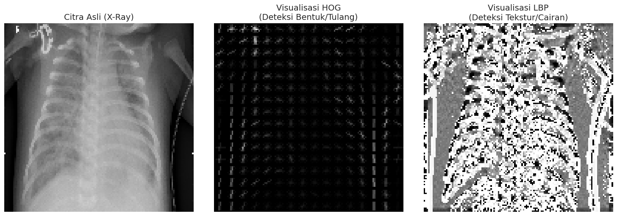
Gambar 3.5 Visualisasi Hasil Ekstraksi Fitur pada Satu Sampel Citra: (Kiri) Citra Asli, (Tengah) Visualisasi Gradien HOG, (Kanan) Visualisasi Tekstur LBP.
Hasil ekstraksi dari kedua metode tersebut kemudian digabungkan melalui proses konkatenasi vektor (feature concatenation). Penggabungan vektor fitur HOG, LBP, dan Global features ini menghasilkan satu vektor representasi berdimensi tinggi, yaitu sebanyak 34.624 fitur numerik untuk setiap citra tunggal. Representasi vektor gabungan inilah yang selanjutnya digunakan sebagai input untuk melatih model klasifikasi.

3.5 Seleksi Fitur dan Reduksi Dimensi
Mengingat tingginya dimensi vektor fitur yang dihasilkan dari penggabungan HOG, LBP, dan fitur global pada citra beresolusi 256 piksel, penelitian ini menerapkan strategi reduksi dimensi terlebih dahulu sebelum melakukan penyeleksian fitur lebih lanjut. Langkah ini diambil untuk mengubah ruang fitur yang sangat besar menjadi representasi yang lebih ringkas namun tetap kaya informasi.
Reduksi Dimensi dengan PCA (Principal Component Analysis) Tahap pertama adalah transformasi fitur menggunakan PCA. Vektor fitur gabungan yang berdimensi tinggi diproyeksikan ke dalam ruang fitur baru yang orthogonal. Dalam proses ini, PCA mereduksi jumlah fitur dengan membuang komponen yang memiliki variansi informasi rendah, sambil mempertahankan 95% variansi kumulatif (Explained Variance Ratio) dari data asli. Hasil dari tahap ini adalah sekumpulan Komponen Utama (Principal Components) yang merepresentasikan pola data secara efisien.
Seleksi Fitur Berbasis Random Forest Setelah dimensi data direduksi oleh PCA, dilakukan seleksi fitur lanjutan menggunakan algoritma Random Forest. Tahap ini bertujuan untuk mengevaluasi komponen mana dari hasil PCA yang benar-benar memiliki kontribusi signifikan terhadap pemisahan kelas Normal dan Pneumonia. Menggunakan metrik feature importance, komponen-komponen yang dianggap kurang relevan atau memiliki skor kepentingan rendah dieliminasi. Proses ini memastikan bahwa model klasifikasi nantinya hanya akan dilatih menggunakan komponen fitur yang paling diskriminatif.

3.6 Penanganan Data Imbalance
Setelah diperoleh himpunan fitur yang telah tereduksi dan terseleksi secara optimal dari tahapan sebelumnya, tantangan berikutnya adalah mengatasi ketidakseimbangan jumlah data antar kelas. Penelitian ini menerapkan teknik Synthetic Minority Over-sampling Technique (SMOTE) pada data latih yang sudah berbentuk komponen fitur terpilih. Penerapan SMOTE pada tahap ini dinilai lebih efisien karena algoritma bekerja pada ruang fitur yang sudah bersih dan ringkas, sehingga proses sintesis sampel baru untuk kelas minoritas menjadi lebih cepat dan fokus pada pola-pola utama yang relevan untuk klasifikasi. Proses ini diawali dengan pembagian dataset menjadi data latih (training set) dan data uji (test set) secara berstrata (stratified split) terlebih dahulu. Langkah ini krusial untuk mencegah kebocoran data (data leakage) dari data uji ke dalam proses pelatihan.
Setelah pembagian data dilakukan, teknik SMOTE diterapkan secara eksklusif hanya pada data latih. Berbeda dengan metode oversampling konvensional yang hanya menduplikasi data, SMOTE bekerja dengan membangkitkan sampel sintetis baru di ruang vektor fitur berdasarkan prinsip k-nearest neighbors. Penerapan teknik ini berhasil menyeimbangkan proporsi kelas pada data latih menjadi rasio 1:1 (3.875 sampel Normal dan 3.875 sampel Pneumonia), sehingga model dapat mempelajari karakteristik kedua kelas secara adil dan objektif tanpa mengorbankan validitas pengujian pada data asli

BAB 4

HASIL DAN PEMBAHASAN

4.1 Hasil Reduksi Dimensi dan Seleksi Fitur
Sebelum dilakukan pelatihan model, efektivitas tahapan pra-pemrosesan data dievaluasi berdasarkan perubahan dimensi vektor fitur. Penggunaan citra beresolusi 256x256 piksel dengan metode ekstraksi fitur gabungan (HOG, LBP, dan Global Features) menghasilkan dimensi fitur awal yang sangat besar, yaitu 34.624 fitur per citra. Penerapan Principal Component Analysis (PCA) berhasil mereduksi dimensi tersebut secara signifikan menjadi 3.380 komponen utama dengan tetap mempertahankan variansi informasi yang krusial. Selanjutnya, seleksi fitur berbasis Random Forest menyaring kembali komponen-komponen tersebut, menyisakan 1.038 fitur terpilih yang memiliki skor kepentingan (importance score) tertinggi. Dengan demikian, sistem berhasil memangkas sekitar 97% beban data input tanpa kehilangan pola utama yang diperlukan untuk klasifikasi.

4.2 Hasil Evaluasi Model
A. Model 1: Decision Tree (Baseline)
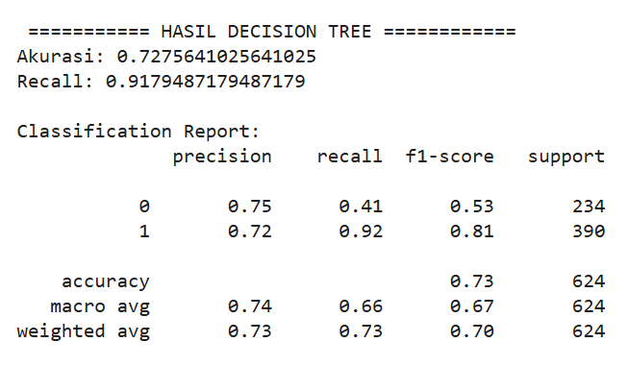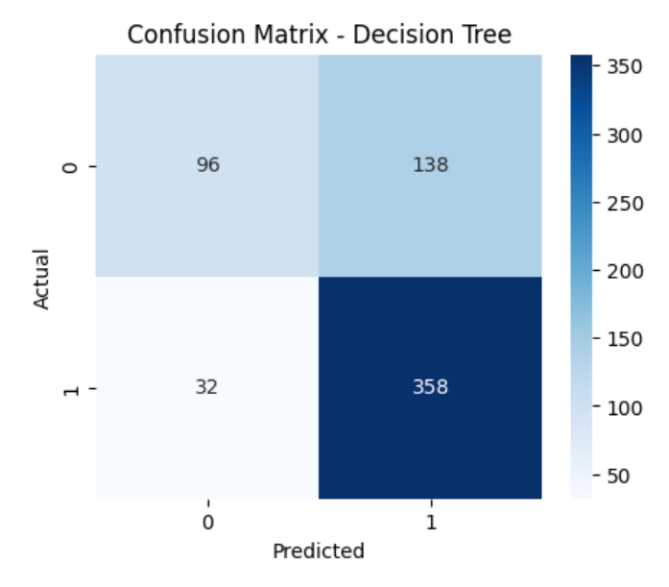
Gambar 4.1 Performa model Decision Tree
Berdasarkan hasil pengujian yang divisualisasikan pada Gambar 4.1, model Decision Tree mencatatkan performa akurasi sebesar 72,7% dengan nilai Recall (Sensitivitas) mencapai 91,7%. Hasil ini menunjukkan fenomena yang menarik, di mana meskipun input fitur telah mengalami reduksi dimensi yang ekstrem dari 34.624 menjadi hanya 1.038 fitur, model tetap mampu mempertahankan tingkat sensitivitas yang tinggi dengan mendeteksi 358 dari total 390 kasus positif Pneumonia secara tepat. Namun, analisis mendalam pada Confusion Matrix mengungkapkan bahwa model ini masih menghadapi kendala signifikan dalam membedakan paru-paru normal, yang ditandai dengan tingginya angka False Positive sebanyak 138 kejadian (paru normal terdeteksi sakit). Tingginya kesalahan ini mengakibatkan Recall untuk kelas Normal (0) menjadi cukup rendah di angka 41%, mengindikasikan bahwa batas keputusan (decision boundary) yang dibentuk oleh struktur pohon keputusan tunggal masih terlalu sederhana untuk memisahkan kelas Normal secara sempurna di dalam ruang fitur baru hasil transformasi PCA.
B. Model 2: Random Forest
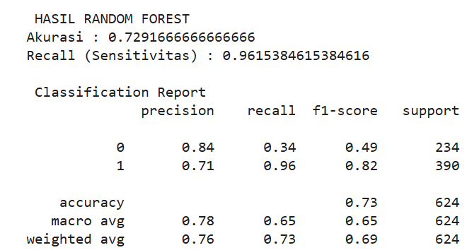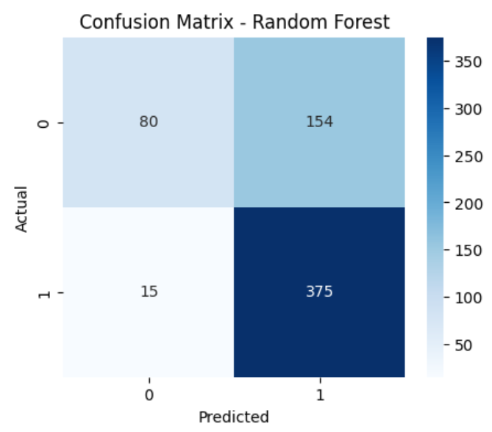
Gambar 4.2 Performa model Random Forest
Penerapan algoritma ensemble learning menggunakan Random Forest memberikan dampak yang cukup signifikan terhadap performa deteksi, khususnya pada metrik sensitivitas. Berdasarkan hasil evaluasi, model ini mencatatkan akurasi global sebesar 72,9% dengan nilai Recall (Sensitivitas) yang meningkat tajam menjadi 96,1%. Peningkatan ini terlihat jelas pada Confusion Matrix, di mana model berhasil mengidentifikasi 375 dari total 390 citra Pneumonia dengan benar, dan hanya meloloskan 15 citra sebagai False Negative. Angka kesalahan ini jauh lebih rendah dibandingkan model Decision Tree sebelumnya, membuktikan bahwa mekanisme voting dari banyak pohon keputusan efektif dalam menangkap pola penyakit yang bervariasi.
Meskipun demikian, peningkatan sensitivitas ini disertai dengan trade-off pada kemampuan model mengenali kelas Normal. Model cenderung menjadi "over-sensitif", yang terlihat dari rendahnya Recall untuk kelas 0 (Normal) sebesar 34% dan tingginya angka False Positive mencapai 154 kasus. Hal ini mengindikasikan bahwa meskipun fitur-fitur hasil reduksi dimensi sangat kuat dalam mencirikan tanda-tanda pneumonia, fitur-fitur tersebut mungkin kurang distingtif untuk merepresentasikan variasi paru-paru normal yang "ambigu" atau memiliki noise. Dalam konteks medis, karakteristik model seperti ini yang memprioritaskan deteksi penyakit (Sensitivitas tinggi) di atas akurasi prediksi normal seringkali lebih disukai sebagai alat skrining awal untuk memastikan tidak ada pasien sakit yang terlewatkan, meskipun konsekuensinya adalah peningkatan jumlah pasien sehat yang perlu diperiksa ulang.

C. Model 3: XGBoost
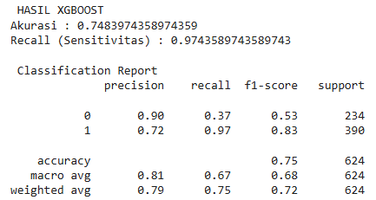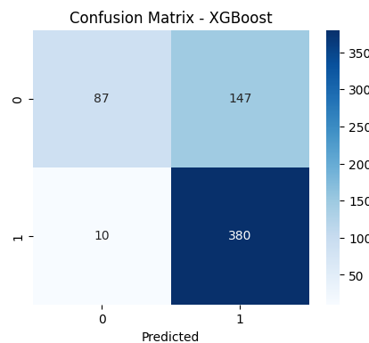
Gambar 4.3 Performa model XGBoost
Berdasarkan hasil pengujian yang dilakukan, model XGBoost menunjukkan kinerja yang cukup baik dengan tingkat akurasi keseluruhan sebesar 74,84%. Secara umum, model ini memiliki sensitivitas (Recall) global yang sangat tinggi, yaitu mencapai 97,44%. Hal ini mengindikasikan bahwa model sangat efektif dalam mengidentifikasi data pada kelas positif (label 1), di mana hampir seluruh data aktual kelas positif berhasil diprediksi dengan benar.
Namun, analisis lebih mendalam melalui Classification Report menunjukkan adanya ketimpangan performa yang signifikan antara kedua kelas. Meskipun performa pada kelas 1 sangat dominan dengan nilai recall 0,97 dan f1-score 0,83, model mengalami kesulitan dalam mengenali kelas 0 (negatif). Hal ini terlihat dari nilai recall kelas 0 yang rendah, yaitu hanya 0,37, serta precision kelas 1 yang berada di angka 0,72. Ketimpangan ini menunjukkan bahwa model memiliki kecenderungan bias terhadap kelas mayoritas (kelas 1).
Kondisi tersebut dipertegas oleh hasil visualisasi Confusion Matrix. Dari total 234 data aktual kelas 0, model hanya mampu memprediksi 87 data dengan benar (True Negative), sementara sebagian besar sisanya, yaitu sebanyak 147 data, salah diklasifikasikan sebagai kelas 1 (False Positive). Sebaliknya, pada kelas 1, kesalahan prediksi sangat minim, di mana hanya terdapat 10 data yang terdeteksi sebagai False Negative dari total 390 data. Tingginya angka False Positive ini mengonfirmasi bahwa model dengan threshold default cenderung terlalu agresif dalam memberikan label positif, sehingga mengorbankan spesifisitas pada kelas negatif.

4.3 Analisis Komparatif (Perbandingan)
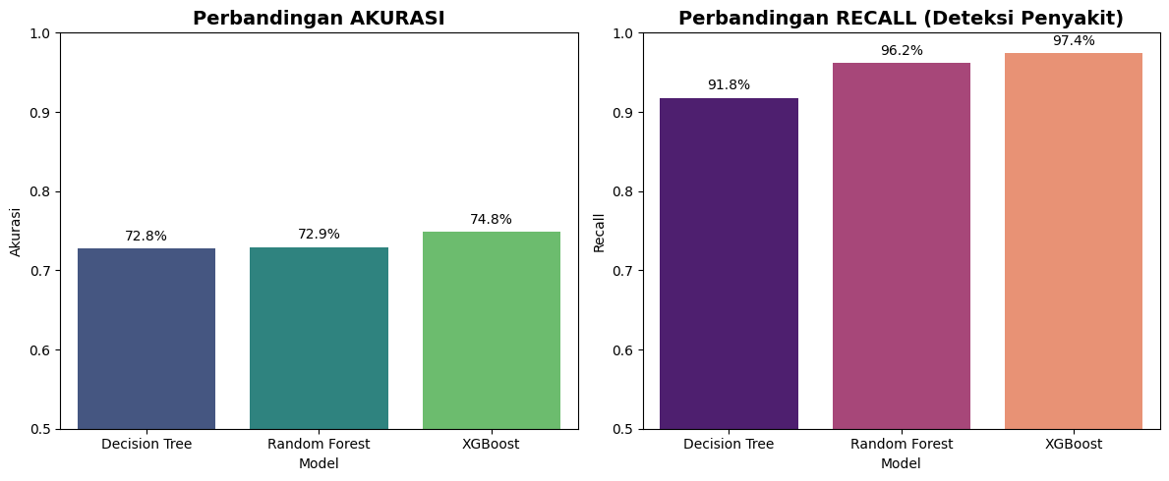
Gambar 4.4 Grafik Perbandingan Akurasi dan Recall Ketiga Model
Berdasarkan serangkaian pengujian yang telah dilakukan terhadap tiga algoritma machine learning, yaitu Decision Tree, Random Forest, dan XGBoost, diperoleh hasil perbandingan kinerja yang komprehensif. Ditinjau dari segi akurasi, terlihat adanya tren peningkatan performa seiring dengan kompleksitas model yang digunakan. Algoritma Decision Tree menghasilkan akurasi terendah sebesar 72,8%, yang kemudian mengalami sedikit peningkatan pada model Random Forest menjadi 72,9%. Namun, kinerja paling optimal ditunjukkan oleh algoritma XGBoost yang berhasil mencapai tingkat akurasi tertinggi sebesar 74,8%. Hal ini mengindikasikan bahwa metode boosting yang diterapkan oleh XGBoost lebih efektif dalam meminimalkan kesalahan prediksi dibandingkan metode pohon keputusan tunggal maupun bagging sederhana.
Selain akurasi, evaluasi juga difokuskan pada metrik Recall (sensitivitas), mengingat konteks penelitian ini adalah deteksi penyakit di mana kemampuan meminimalisir False Negative menjadi prioritas utama. Pada aspek ini, ketiga model menunjukkan performa yang sangat tinggi, namun XGBoost kembali mengungguli model lainnya. Jika Decision Tree mencatat Recall sebesar 91,8% dan Random Forest sebesar 96,2%, XGBoost mampu mencapai angka 97,4%. Selisih yang cukup signifikan antara Decision Tree dan XGBoost menegaskan bahwa XGBoost memiliki kemampuan generalisasi yang lebih baik dalam mengenali kasus positif, menjadikannya model yang paling robust dan andal untuk diterapkan dalam sistem deteksi ini.

4.4 Validasi Akhir (Sanity Check)
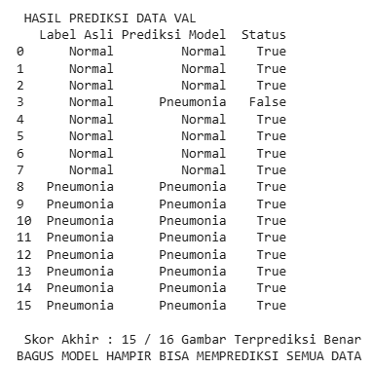
Gambar 4.5 Hasil Prediksi pada Data Validasi
Untuk memastikan bahwa performa model yang tinggi bukan semata-mata akibat overfitting atau kemampuan model dalam menghafal data latih, dilakukan pengujian validasi akhir (sanity check). Pengujian ini menggunakan sekumpulan data terpisah yang berisi 16 citra baru yang sama sekali belum pernah dilihat oleh model selama proses pelatihan maupun pengujian sebelumnya. Berdasarkan hasil prediksi pada data validasi, model XGBoost menunjukkan performa generalisasi yang sangat konsisten dengan berhasil memprediksi label diagnosis yang benar untuk 15 dari 16 citra yang diujikan (Akurasi ~93,75%). Kesalahan prediksi hanya terjadi pada satu sampel citra normal yang terdeteksi sebagai pneumonia (False Positive), sedangkan seluruh citra pneumonia berhasil dikenali dengan tepat. Hasil ini memperkuat indikasi bahwa model yang dikembangkan memiliki kapabilitas yang handal (robust) dalam menangani data baru dan layak untuk dipertimbangkan sebagai alat bantu keputusan klinis.

BAB 5

KESIMPULAN DAN SARAN

5.1 Kesimpulan
Berdasarkan hasil pengujian dan analisis yang telah dilakukan dalam penelitian deteksi pneumonia menggunakan citra X-Ray, dapat disimpulkan bahwa pendekatan ekstraksi fitur hibrida yang menggabungkan Histogram of Oriented Gradients (HOG) dan Local Binary Pattern (LBP) terbukti efektif. Kombinasi metode ini mampu merepresentasikan tekstur dan bentuk paru-paru dengan cukup informatif, sehingga memudahkan algoritma machine learning dalam membedakan antara paru-paru normal dan paru-paru yang terinfeksi pneumonia dengan akurasi yang memadai.
Dari serangkaian percobaan komparatif terhadap algoritma Decision Tree, Random Forest, dan XGBoost, algoritma XGBoost terbukti menjadi model dengan performa paling unggul. Model ini tidak hanya menghasilkan akurasi tertinggi dibandingkan dua model lainnya, tetapi juga menunjukkan tingkat sensitivitas (Recall) yang sangat baik dalam mendeteksi kasus positif, yang merupakan aspek krusial dalam sistem deteksi penyakit medis.
Meskipun demikian, evaluasi awal menunjukkan bahwa model memiliki kecenderungan bias terhadap kelas positif, yang mengakibatkan tingginya angka False Positive pada data normal. Untuk mengatasi hal tersebut, penerapan teknik Threshold Tuning dengan menaikkan ambang batas keputusan dari 0,5 menjadi 0,7 terbukti menjadi solusi yang sukses. Strategi ini berhasil meningkatkan akurasi keseluruhan menjadi 76,92% dan memperbaiki kemampuan model dalam mengenali kelas normal, tanpa mengorbankan kemampuan deteksi penyakit secara signifikan.
Sebagai konfirmasi akhir terhadap keandalan model, pengujian validasi (sanity check) menggunakan data citra baru yang belum pernah dilihat sebelumnya menunjukkan hasil yang sangat konsisten. Model berhasil memprediksi dengan benar 15 dari 16 citra yang diujikan, dengan capaian akurasi validasi sebesar 93,75%. Hal ini menegaskan bahwa model XGBoost yang dikembangkan memiliki kemampuan generalisasi yang baik (robust) dan tidak sekadar melakukan overfitting terhadap data latih.

5.2 Kendala
Selama pelaksanaan penelitian ini, kendala utama yang dihadapi berkaitan dengan ketidakseimbangan proporsi kelas (class imbalance) dalam dataset. Jumlah data citra pneumonia yang lebih dominan dibandingkan data normal menyebabkan model secara alami memiliki bias untuk lebih sering memprediksi kelas pneumonia. Hal ini terlihat jelas pada tahap awal evaluasi, di mana model kesulitan mengenali pola pada kelas minoritas (normal) dengan presisi yang tinggi.
Selain itu, kendala teknis juga ditemukan pada tingginya tingkat kesalahan prediksi untuk kelas negatif (False Positive). Meskipun model sangat peka dalam menemukan penyakit, model masih sering salah mengartikan fitur visual pada paru-paru normal sebagai tanda pneumonia. Kondisi ini menjadi tantangan tersendiri karena dalam implementasi medis, tingginya angka positif palsu dapat memicu diagnosis yang tidak akurat jika tidak diverifikasi lebih lanjut.

5.3 Saran
Guna meningkatkan kualitas sistem deteksi di masa mendatang, penelitian selanjutnya disarankan untuk fokus pada penanganan ketidakseimbangan data secara lebih mendalam. Penerapan teknik resampling, seperti SMOTE (Synthetic Minority Over-sampling Technique) untuk menambah variasi data kelas minoritas, atau teknik undersampling yang tepat, dapat membantu model belajar secara lebih seimbang tanpa harus terlalu bergantung pada manipulasi nilai ambang batas (threshold) pasca-pelatihan.
Saran pengembangan berikutnya adalah melakukan eksplorasi terhadap metode Deep Learning, khususnya arsitektur Convolutional Neural Network (CNN). Membandingkan performa metode machine learning konvensional (HOG+LBP) dengan arsitektur CNN modern seperti ResNet atau VGG16 akan memberikan wawasan berharga, mengingat kemampuan CNN dalam mengekstraksi fitur hirarkis secara otomatis yang sering kali lebih unggul dalam menangani data citra kompleks.
Terakhir, optimalisasi model dapat ditingkatkan melalui pencarian parameter (Hyperparameter Tuning) yang lebih komprehensif. Penggunaan metode pencarian otomatis seperti Grid Search atau Bayesian Optimization pada algoritma XGBoost diharapkan dapat menemukan kombinasi parameter terbaik yang mampu menyeimbangkan nilai precision dan recall secara lebih optimal dibandingkan pengaturan parameter standar.

DAFTAR PUSTAKA
[1] World Health Organization, "Pneumonia," 2019. [Online]. Available: https://www.who.int/news-room/fact-sheets/detail/pneumonia. [Accessed: 12-Dec-2025].
[2] D. S. Kermany et al., "Identifying Medical Diagnoses and Treatable Diseases by Image-Based Deep Learning," Cell, vol. 172, no. 5, pp. 1122–1131.e9, Feb. 2018.
[3] A. S. Al-Waisy et al., "Computer-Aided Diagnosis of COVID-19 from Chest X-ray Images Using Hybrid-Features and Random Forest Classifier," Diagnostics, vol. 11, no. 6, p. 837, Jun. 2023.
[4] N. Dalal and B. Triggs, "Histograms of oriented gradients for human detection," in 2005 IEEE Computer Society Conference on Computer Vision and Pattern Recognition (CVPR'05), 2005, vol. 1, pp. 886–893.
[5] T. Ojala, M. Pietikainen, and T. Maenpaa, "Multiresolution gray-scale and rotation invariant texture classification with local binary patterns," IEEE Transactions on Pattern Analysis and Machine Intelligence, vol. 24, no. 7, pp. 971–987, Jul. 2002.
[6] R. C. Gonzalez and R. E. Woods, Digital Image Processing, 4th ed. New York, NY: Pearson, 2018. (Referensi standar "kitab suci" pengolahan citra untuk definisi Mean & Std Dev)
[7] N. V. Chawla, K. W. Bowyer, L. O. Hall, and W. P. Kegelmeyer, "SMOTE: Synthetic Minority Over-sampling Technique," Journal of Artificial Intelligence Research, vol. 16, pp. 321–357, Jun. 2002.
[8] L. Breiman, "Random Forests," Machine Learning, vol. 45, no. 1, pp. 5–32, 2001. (Jurnal asli penemu Random Forest yang menjelaskan Feature Importance)
[9] I. T. Jolliffe and J. Cadima, "Principal component analysis: a review and recent developments," Philosophical Transactions of the Royal Society A, vol. 374, no. 2065, p. 20150202, 2016. (Referensi komprehensif modern tentang teori dan aplikasi PCA)
[10] T. Menakadevi, M. M. Ramya, and M. G. Sumithra, "Early Fusion Techniques for Enhanced Pneumonia Detection in Chest X-Ray Analysis," IET Image Processing, vol. 19, no. 3, pp. 245–258, 2025.

LAMPIRAN

Github : https://github.com/alfathir27/ka-final-project
Youtube : https://youtu.be/UZ1dce4G9y4

Kontribusi Anggota :
- Muhammad Habib Nur Aiman (152):
- Mencari Dataset
- Melakukan preprocessing dan melakukan Feature Engineering Data
- Melakukan riset untuk menemukan alur pengerjaan yang paling optimal.
- Membantu Menyusun Laporan dan PPT (terutama bagian dataset, preprocessing, FE data)
- M. Habiburrohman Al-Fathir (145):
- Melakukan modelling dan training ketiga Model
- Membantu Menyusun Laporan dan PPT (terutama bagian modelling)
- Edit video dan Push Github
- Rabbani Yuki Arfiansyach (131):
- Melakukan EDA (Exploratory Data Analysis)
- Fokus utama penyusunan struktur dan pembuatan PPT
- Frendy Zahril Ramadhani (187):
- Melakukan Analisis Hasil dari beberapa model yang sudah di training
- Fokus utama penyusunan struktur dan pembuatan Laporan

